沈阳市2017年中等学校招生统一考试
2017年沈阳市中考物理试题
理综合试题满分150分，考试时间150分钟。物理试题满分85分。
2017年沈阳市中考物理试题注意事项：
1．答题前，考生须用0.5mm黑色字迹的签字笔在本试题卷规定位置填写自己的姓名．准考证号；
2．考生须在答题卡上作答，不能在本试题卷上作答，答在本试题卷上无效；

3．考试结束，将本试题卷和答题卡一并交回；
4．本试题卷包括六道大题，25道小题，共8页。如缺页．印刷不清，考生须声明，否则后果自负。
一、2017年沈阳市中考物理试题选择题(共21分。其中1—6小题为单选题，每小题2分。7—9小题为多选题，每小题3分，多选．错选不得分，漏选得1分)
注意：第1—6小题中每题只有一个选项正确。
1．雷雨天，电闪雷鸣。关于其中物理知识的说法中正确的是
A．捂上耳朵听到雷声变小，这是在传播过程中减弱噪声
B．我们能分辨雷声和雨声，主要是依据它们的响度不同
C．我们先看见闪电，后听到雷声，这表明光比声音传播得快[来源:学§科§网Z§X§X§K]
D．我们听到的雷声是电磁波
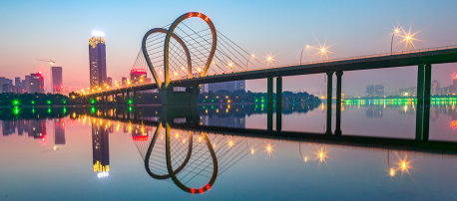
2．夏季，人们漫步浑河边，微风吹过，分外凉爽。每当夜幕降临，太阳能路灯亮起，美丽的大桥倒映水中，如图1所示。下列说法中正确的是
A．桥在水中成的是等大的实像
B．风加快人体汗液蒸发，蒸发吸热，人感觉凉爽
C．太阳能是不可再生能源
图1
D．路灯同时亮、同时熄灭，所以路灯是串联的
3．下列关于物态变化的说法中正确的是
A．戴眼镜的人从寒冷的室外进入温暖的室内，镜片会蒙上一层小水珠，是汽化现象
B．衣柜里的樟脑片逐渐变小，是由于樟脑片熔化了
C．北方冬天美丽的雾凇是空气升华形成的
D．夏天往饮料里加的冰块是凝固形成的
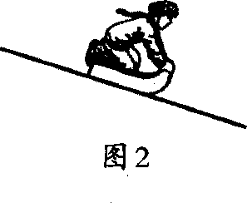
4．如图2所示，孩子坐着雪橇从高高的雪坡上滑下，最终停下来。这一过程中所涉及的物理知识，下列说法中正确的是
A．雪橇会停下来是因为受到惯性的作用[来源:Z_xx_k.Com]
B．孩子受到的重力方向始终竖直向下
C．整个过程中，孩子的机械能保持不变
D．雪橇对雪坡的压力与雪坡对雪橇的支持力是一对平衡力
5．下列关于生活中光学元件的说法中正确的是
A．利用照相机拍照时，成正立缩小的虚像
B．用凸透镜做放大镜时，成正立缩小的实像
C．投影仪是利用凹透镜来成像的
D．近视眼镜的镜片是凹透镜
6．如图3所示，对于图片中所描述的物理现象或过程，下列分析中正确的是
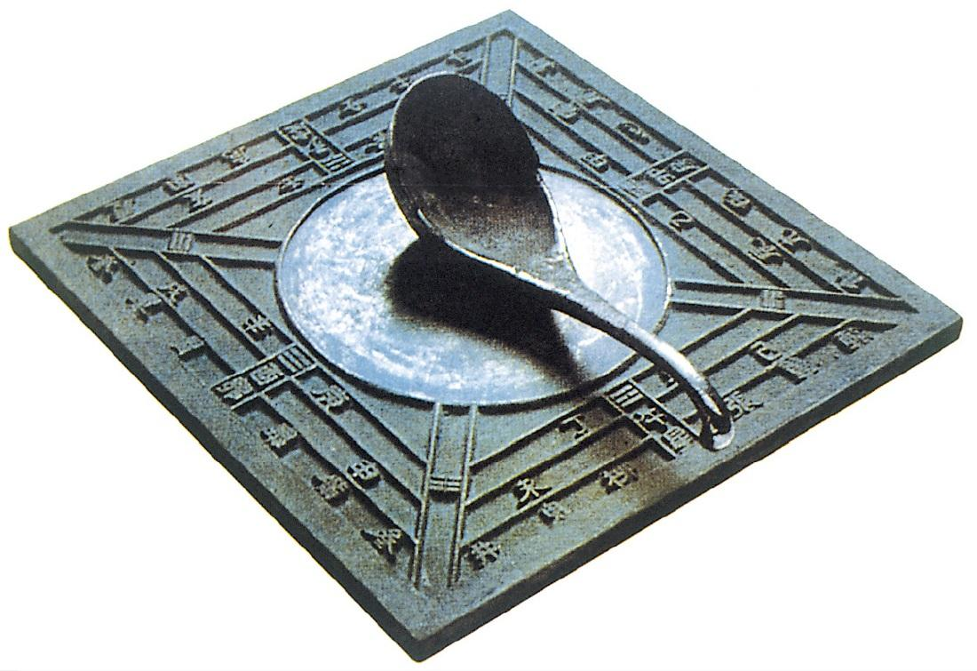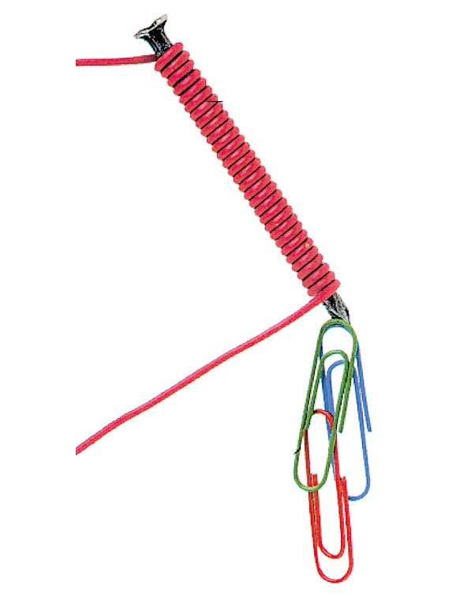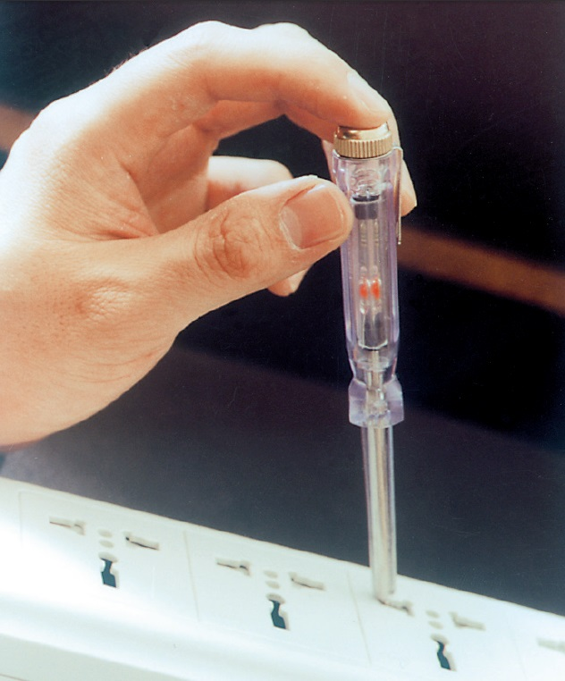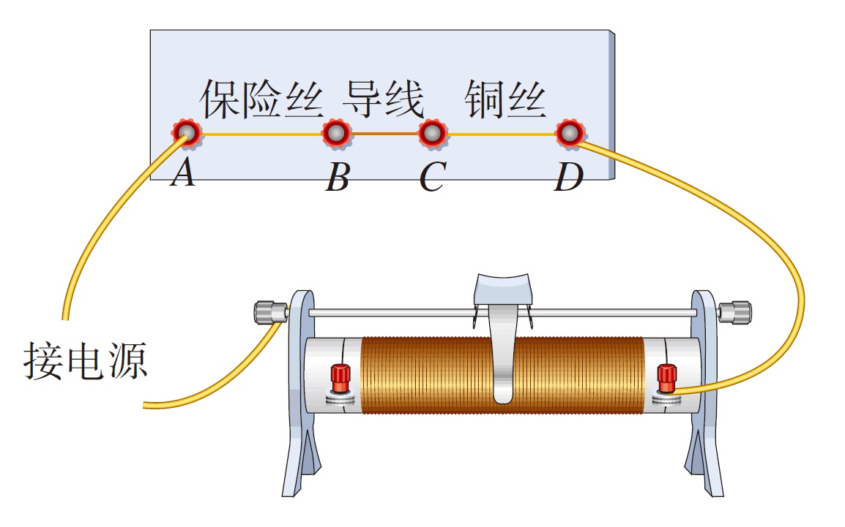
甲 乙 丙 丁
A．图甲：司南静止时，它的长柄指向南方，说明长柄是N极
B．图乙：匝数一定时，增大电流，电磁铁吸引曲别针的数目会增加
C．图丙：使用试电笔时，用指尖抵住上端的金属帽会发生触电事故
D．图丁：当电流过大时，保险丝先熔断，所以家庭电路中可以用铜丝代替保险丝
注意：第7—9小题中每题至少有两个选项正确
7．下列说法中正确的是
A．红外线能使荧光物质发光
B．由于光沿直线传播，在开凿隧道时，工人们可以用激光束引导掘进方向
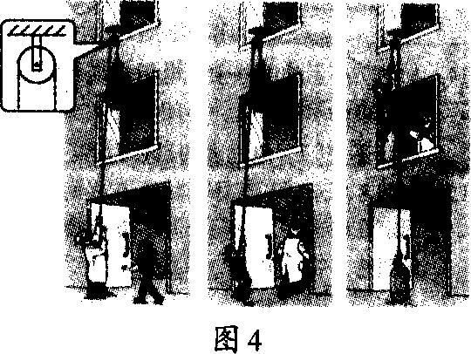
C．内燃机的做功冲程使汽车获得动力
D．用煤烧水时，煤燃烧放出的热量能够全部被水吸收
8．如图4所示，大人利用滑轮将重物吊到二楼，孩子想帮忙，却把自己提了上去。下列说法中正确的是
A．该滑轮是定滑轮，使用它可以改变力的方向
B．孩子受到的重力小于重物受到的重力
C．大人拉绳的力所做的功是有用功
D．孩子被提起，他的重力势能变大
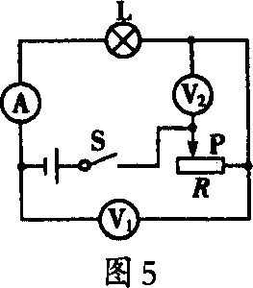
9．如图5所示，电源电压为6V保持不变，忽略温度对灯丝电阻的影响。闭合开关S，在保证各元件安全的条件下，向右调节滑动变阻器的滑片。下列分析中正确的是
A．电流表A的示数变大，电压表V₂的示数变大
B．小灯泡和滑动变阻器并联
C．小灯泡变亮
D．当电压表V₁的示数为3V时，小灯泡和滑动变阻器的电功率相同
二、2017年沈阳市中考物理试题填空题（每空1分，共18分）[来源:学科网ZXXK]
10．用锋利的刀切洋葱，是通过减小受力面积增大对洋葱的 ，达到更容易将洋葱切碎的目的。切洋葱的人闻到洋葱的气味是____现象。[来源:学|科|网Z|X|X|K]
11．为了更好地保证交通安全，沈阳市交警严查开车打电话、车窗抛物等行为。如果汽车以36km/h的速度匀速行驶，驾驶员开车时看一眼手机需要3s，在这段时间内，汽车相当于在无人驾驶状态下行驶____m，容易发生交通事故：从行驶的汽车内向外抛杂物，不但污染环境，还可能由于物体速度较大而具有较大的____能，可能砸伤人，这些都是十分危险的行为。
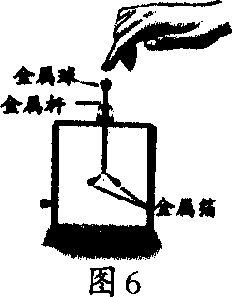
12．在学校足球赛中，小明用头将球顶进球门，说明力可以改变物体的____，同时头感到疼，因为物体间力的作用是____。足球在空中运动过程中，____（填“有”或“没有”）力对足球做功。
13．如图6所示，用手接触验电器的金属球，观察到验电器的两片金属箔闭合了，这说明人是____（填“导体”或“绝缘体”）。若验电器带正电，在这一过程中的电流方向是____（填“从手到金属箔”或“从金属箔到手”）。
14．如图7所示的电路中，电源电压恒定，灯丝的电阻R_{L}不随温度变化。开关S₁闭合，电流表的示数为I₁，再闭合开关S₂，小灯泡的亮度____（填“变亮”、“变暗”或“不变”），电流表的示数为I₂。若I₁:I₂=2：3，则R_{L}:R=____。
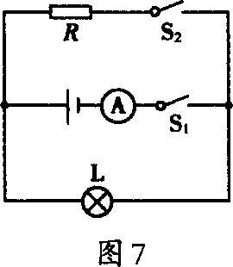
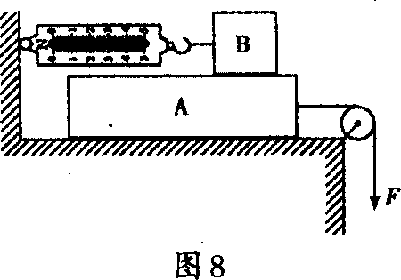

15．如图8所示，长方体物块A在绳的拉力作用下沿水平桌面向右运动，弹簧测力计一端固定在墙上，另一端拉着正方体物块B，示数为4N且保持不变。此时，以物块A为参照物，物块B是____（填“运动”或“静止”）的，物块B受到的摩擦力的大小为____N。
16．装着开水的暖水瓶，有时瓶内的水蒸气会把瓶塞顶起。在这个过程中，暖水瓶内的水蒸气对瓶塞做功，温度____（填“升高”或“降低”），内能____（填“增大”或“减小”）。
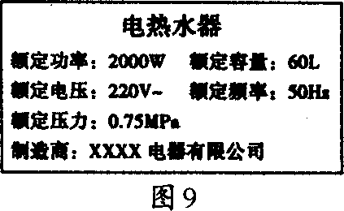
17．电热水器在工作的过程中，把电能转化成____能。某电热水器的铭牌如图9所示，在该电热水器中装初温为25℃，质量为60kg的水，在额定电压下工作1400s，水温升高10℃。则水吸收的热量是 J，电热水器消耗的电能是 J。【水的比热容为4.2×10³J／(kg·℃)】
三、2017年沈阳市中考物理试题计算题（共18分。要求写出必要的文字说明、公式、主要的运算过程、数值和单位）
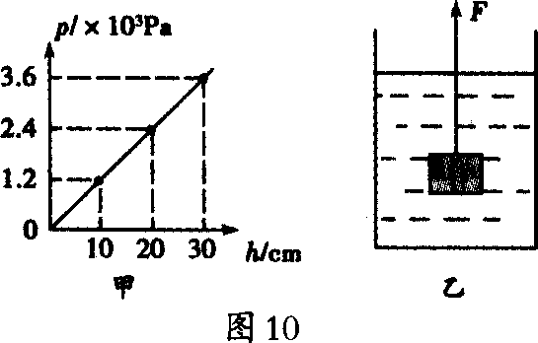
18．（8分）水平桌面上有一个柱形容器，逐渐向容器中注入某种液体，容器底部受到液体的压强随液体的深度变化的图象如图10甲所示。一个重力为5N、体积为100cm³的合金块，用细绳系住，浸没在液体中，如图10乙所示。竖直向上提起合金块，它匀速运动20cm所用的时间为2s（合金块未露出液面）。取g=10N/kg。求：
(1)液体的密度。
(2)合金块浸没在液体中时受到的浮力。
(3)在这2s内拉力F所做的功和拉力F的功率。[来源:学科网ZXXK]
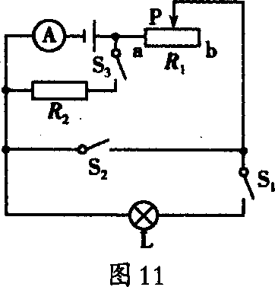
19．（10分）如图11所示，电源电压为9V恒定不变，小灯泡L标有“6V 3W”字样，滑动变阻器R₁标有“20Ω 2A”字样，定值电阻R₂=10Ω。
(1)只闭合开关S₁，调节滑动变阻器的滑片P，使小灯泡恰好正常发光，求此时电流表的示数和滑动变阻器接入电路的电阻值。
(2)把滑动变阻器的滑片P移至b端，只闭合开关S₂、S₃，求R₁两端的电压和10s内电流通过定值电阻R₂产生的热量。
四、2017年沈阳市中考物理试题实验、作图题（共22分）
20．（2分）如图12甲所示，将扬声器对准烛焰，播放音乐，看到烛焰晃动，说明声波可以传递__ __。扬声器的工作原理与图12中 （填“乙”或“丙”）装置的原理相同。

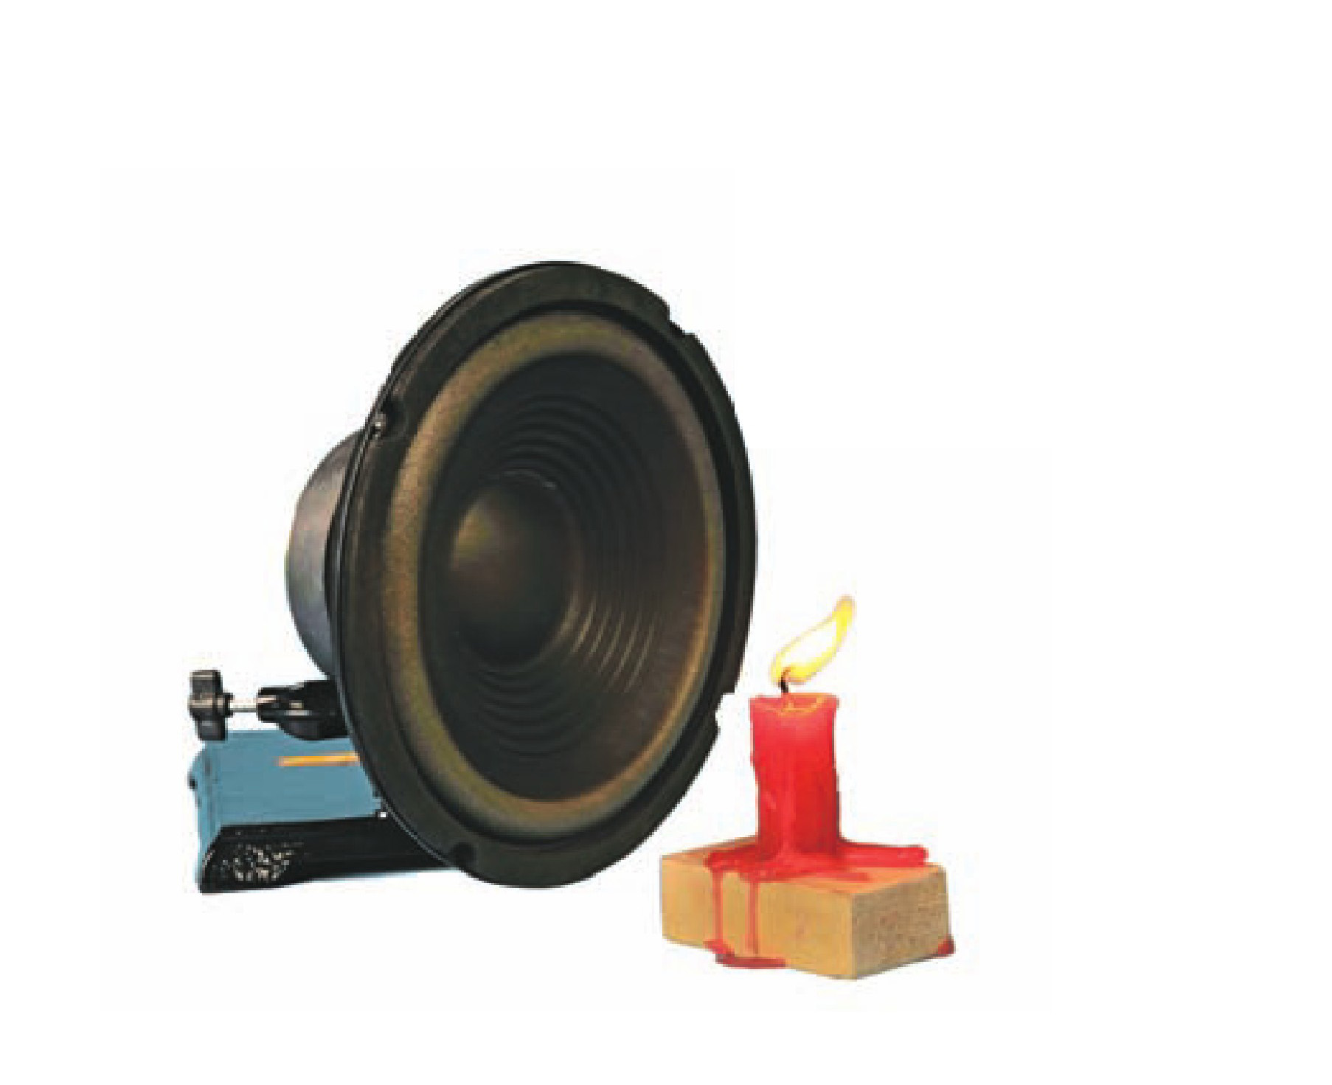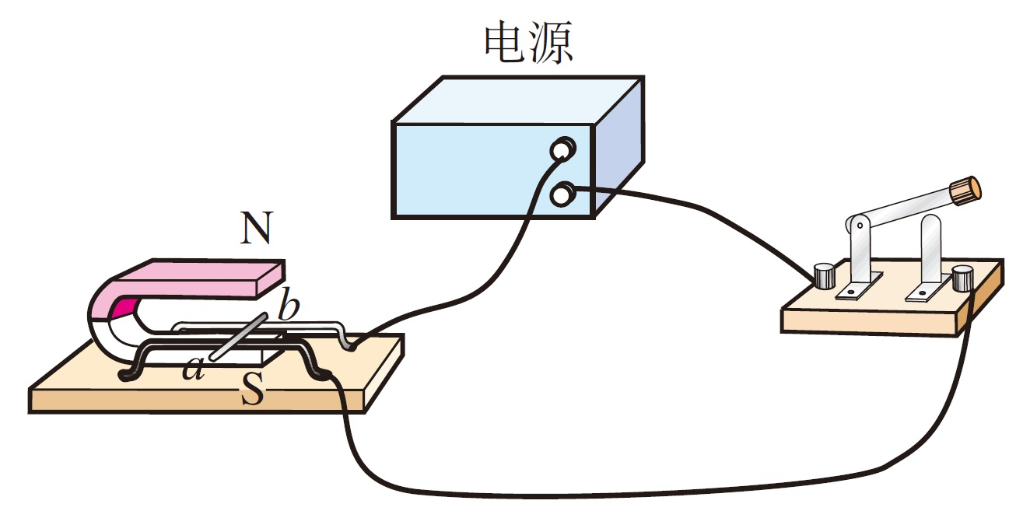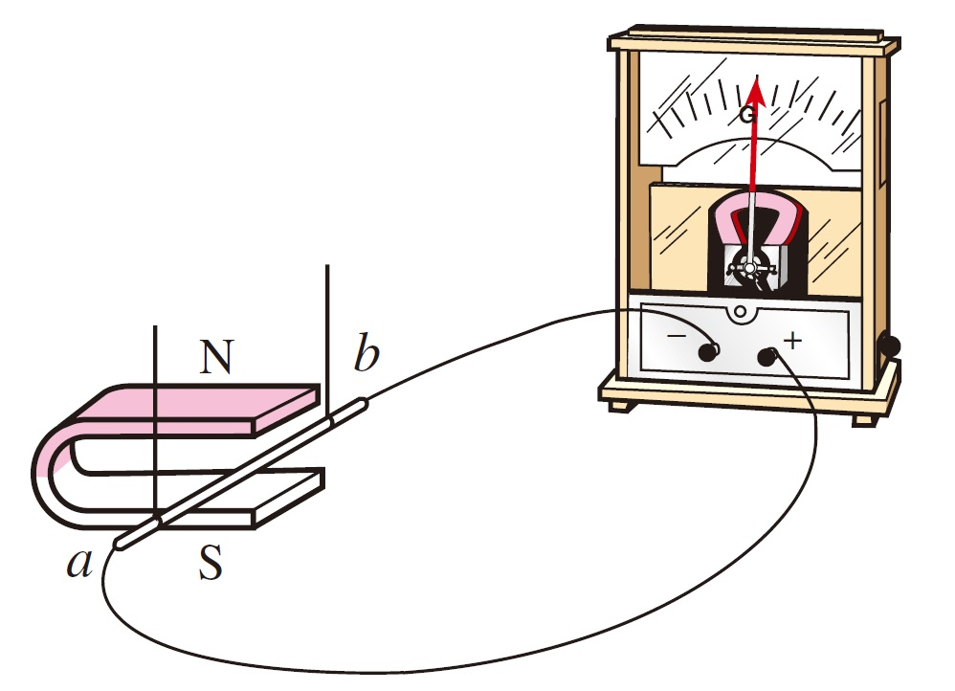
甲 乙 丙
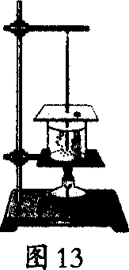
21．（5分）小明做“探究水沸腾时温度变化的特点”的实验，实验装置如图13所示。
(1)①实验中小明发现：水在沸腾的过程中，____（填“吸收”或“放出”）热量，温度保持不变。
②实验结束后，同学们进行了交流。下列说法中正确的是____（填字母）
A．温度计的玻璃泡要全部浸入被测液体中并接触容器底
B．读数时，视线要与温度计中液柱的液面相平
C．使用中间有孔的硬纸板可以减少热量的散失，缩短实验时间
D．如果测得水的沸点不是100℃，一定是操作中出现了错误
(2)小明想继续探究水和食用油的吸热能力是否存在差异。他的实验设想是：选取____相同、初温相同的水和食用油，放在相同的烧杯里，用相同的热源加热相同的时间（水和食用油
均未沸腾），它们吸收的热量____（填“相同”或“不同”），通过比较它们升高的温度来判断水和食用油的吸热能力。
22．（5分）在“探究凸透镜成像的规律”的实验中，小明将蜡烛、凸透镜、光屏依次放在自制光具座上，凸透镜始终固定在光具座零刻度的位置，调节烛焰、凸透镜、光屏的中心在同一高度。
(1)正确调节蜡烛和光屏的位置，直到光屏上出现清晰的烛焰的像，如图14甲所示，则光屏上的像是____（填“放大”、“缩小”或“等大”）的实像。
(2)实验中，由于蜡烛燃烧变短，小明发现光屏上看不到烛焰完整的像了。为了使烛焰清晰的像成在光屏的中心，他可以将光屏向____（填“上”或“下”）调节。
(3)将蜡烛逐渐向透镜移动，当蜡烛位于焦点以内时，撤去光屏，从光屏一侧向透镜方向看去，看到了烛焰正立的像（A’为A点像的位置）。请你在图14乙中画出两条入射光线经透镜后的折射光线。
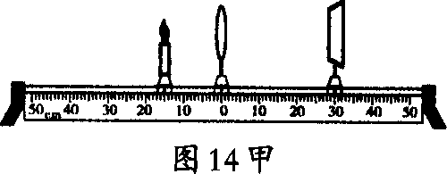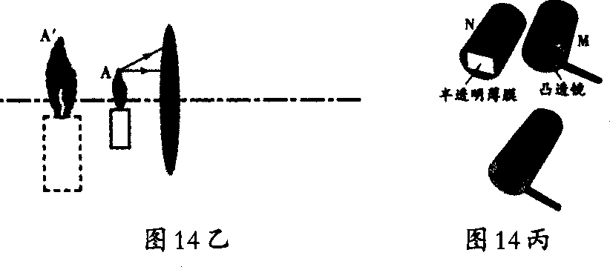

(4)小明利用该凸透镜自制了一个模型照相机，如图14丙所示。在纸筒M的一端嵌上这个凸透镜，纸筒N的一端蒙上一层半透明薄膜，把纸筒N套入M中，并能前后滑动。在较暗的
室内，把凸透镜对着明亮的室外，调节凸透镜和薄膜之间的距离，在薄膜上可以看到室外景物清晰的像。再把凸透镜正对着室内近处点燃的蜡烛，为了使薄膜上出现烛焰清晰的像，应该____（填“拉长”或“缩短”）凸透镜和薄膜之间的距离。
23．（4分）在“测定蜡块的密度”的实验中，实验步骤如下：[来源:学.科.网]
(1)把天平放在水平桌面上，把游码放在标尺左端的零刻度线处，天平指针静止时位置如图15甲所示，应将平衡螺母向____（填“左”或“右”）调节，直到横梁平衡。
(2)把蜡块放在____（填“左”或“右”）盘中，向另一个盘中加减砝码，并调节游码在标尺上的位置，直到横梁恢复平衡。此时盘中砝码的质量、游码在标尺上的位置如图15乙所示，则蜡块的质量m=_ g。
(3)在量筒中注入适量的水，读出水面所对应的刻度值V₁，将蜡块轻轻地放入水中，静止时如图15丙所示，读出此时量筒中水面所对应的刻度值V₂，计算出蜡块的体积为V₂-V₁，从而求出蜡块的密度为ρ=这种测定蜡块密度的方法 （填“正确”或“不正确”）。
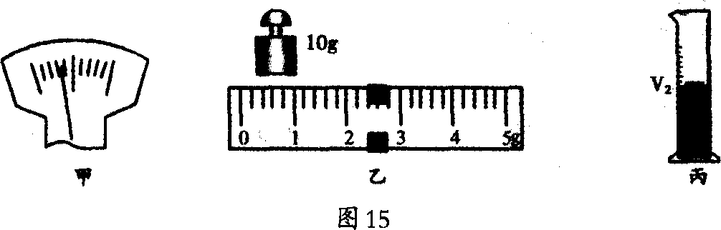
24．（6分）小明测量未知电阻R_{x}的阻值，已知电源电压为6V且保持不变。
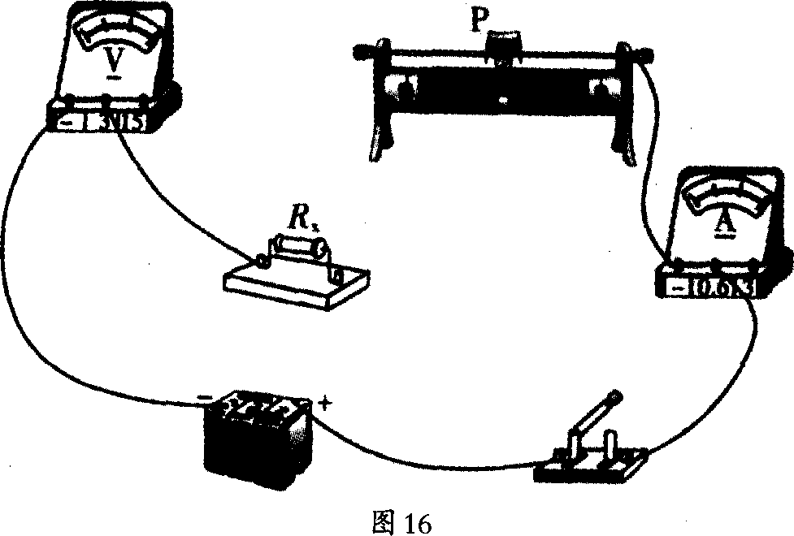
(1)请用笔画线代替导线，将图16中实物图补充完整（导线不允许交叉），要求滑动变阻器的滑片P向右移动时电流表的示数变大。
(2)正确连接电路后，小明闭合开关，发现电压表无示数，电流表有示数，故障的原因可能是电阻Rx （填“短路”或“断路”）。
(3)排除故障后，小明闭合开关，调节滑动变阻器，测量了三组电压值和对应的电流值，根据每组电压及电流的值，算出每组电阻Rx的阻值。要想得到最终的测量结果，他接下来的做法是： 。
(4)实验结束后，小明和同组的小刚想测量小灯泡的额定功率，他们将定值电阻换成额定电压为3.8V、电阻大约为10Ω的小灯泡。实验中他们发现电压表0~15V量程损坏，他们关于实验方案展开了讨论，如图17所示。
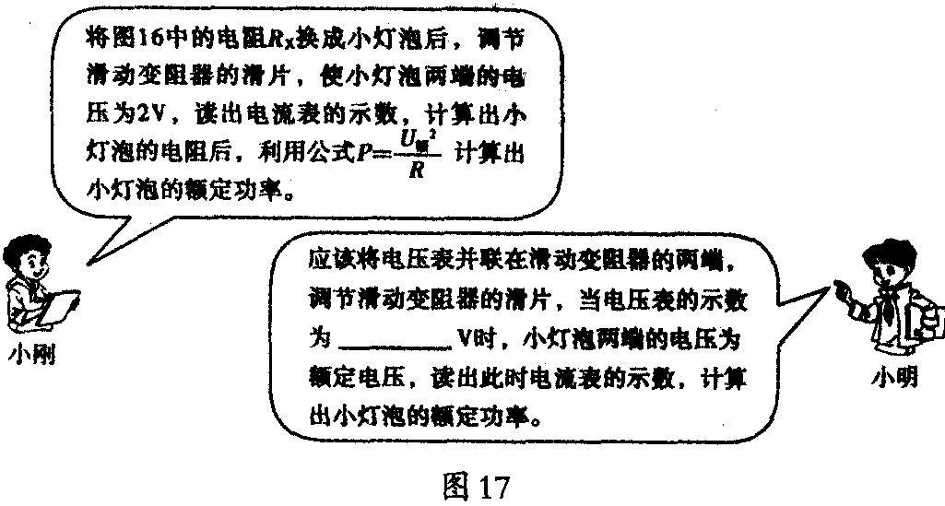
①请你将小明的方案补充完整。
②小刚和小明用各自的方法进行了测量和计算，发现测量结果相差较大，这是什么原因呢，求助老师后，老师提醒他们，导体的电阻受温度的影响。于是他们利用小刚的实验电路，让小灯泡两端的电压逐次下调，使灯丝的温度不断降低，灯泡变暗直至完全不发光，测得小灯泡的电阻逐渐变小。于是他们明白了，由于灯丝的电阻随温度降低发生变化，导致小刚的测量结果比小明的测量结果____（填“大”或“小”）。
五、2017年沈阳市中考物理试题综合应用题（共6分）
25．小明的奶奶在家中用电水壶接水时，由于壶口较小，壶盖阻挡视线，很难观察到壶中水位的变化，结果水从壶中溢出洒到地上。小明一边帮奶奶擦地上的水，一边想：如果给电水壶安装一个报警器，当水位达到一定高度时，报警器发出声音，提示水接好了，这样就方便多了。
(1)小明找来家中的电水壶，如图18甲所示。观察电水壶的外观并研究它的使用过程，发现其中涉及一些物理知识，下列说法中正确的是____（填字母）
A．向壶中注水时，听到的声音是通过空气传到人耳的
B．金属壶身“反光”是发生了漫反射
C．烧水时壶嘴冒出的“白气”是液化现象[来源:Z+xx+k.Com]
D．注水后壶底看起来变浅了，是光的折射现象
(2)当用力F打开壶盖时，壶盖相当于一个杠杆。请你在图18乙中画出壶盖所受重力G的示意图和重力的力臂l（O为支点，B为壶盖的重心，A为F的作用点）。
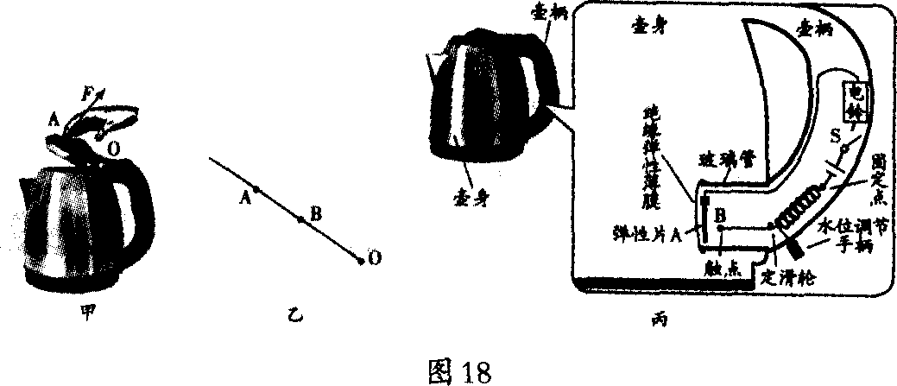
(3)小明认真思考后，结合学过的力学和电学知识，设计了如图18丙所示的报警电路。以下是小明的设计方案，请将其补充完整。
①报警器的水中部分是一个玻璃管，它的一端被绝缘弹性薄膜封闭。报警电路的一部分在玻璃管内，其中弹性片A靠近薄膜。使用时，闭合报警电路开关S，向壶内注水，随着壶中水位的升高，水对薄膜的压力逐渐____（填“变大”或“变小”），弹性薄膜逐渐向右凹进，挤压弹性片A，直至弹性片A与触点B接触，报警电路接通，电铃发出报警声，提示已达到设定注水高度，即可断开报警电路开关S，停止注水。
②为了满足不同的注水高度要求，该电水壶的报警水位高度可以调节。水位调节手柄的一端固定在报警电路中长度可调的弹簧上，水位调节手柄可以移动，并能固定在不同档位的卡槽中。当水位调节手柄移动时，触点B可以随着它左右移动。请分析该报警电路并说明，要想使报警器在更低的水位报警，可以调节水位调节手柄，使触点B向____（填“左”或“右”）移动。
2017年沈阳市中考物理试题参考答案[来源:学科网]
一、选择题（共21分。其中第1～6小题为单选题，每小题2分。第7～9小题为多选题，每小题3分，多选、错选不得分，漏选得1分）
1.C 2.B 3.D 4.B 5.D 6.B 7.BC 8.ABD 9.CD
二、填空题（每空1分，共18分）
10.压强；扩散 11.30动（机械能） 12．运动状态；相互的；有
13．导体从金属箔到手 14．不变；1:2 15.运动；4
16．降低；减小 17．内；2.52×l0⁶；2.8×10⁶
三、计算题（共18分。要求写出必要的文字说明、公式、主要的运算过程、数值和单位）
18．(1)由图甲可知，当h=10cm时，p=1.2×l0³Pa
（或h =20cm时，p=2.4×l0³Pa; h=30cm时，p=3.6×10³Pa，代入h与p对应即可）
由p=ρ_{液}gh可得ρ_{液}=p/gh=1.2×l0³Pa/(10N/kg×0.1m)=1.2×l0³kg/m³
(2)∵浸没∴V_{排}=V=100cm³=1×10⁻⁴m³
F_{浮}=G_{排}=ρ_{液}gV_{排}=1.2×l0³kg/m³×10N/kg×1×l0⁻⁴m³=l.2N
(3)匀速
W=Fs=（G-F_{浮}）s= (5N-1.2N)×0.2m=0.76J
P=W/t=0.76J/2s=0.38W
19．(1)只闭合S₁，R₁和灯L串联，灯L正常发光，U_{L}=U_{额}=6V
I= I₁ =I_{额}=P_{额}/U_{额}=3W/6V=0.5A
U₁=U-U_{L}=9V-6V=3V
由I=U/R得R₁=U₁/I₁= 3V/0.5A=6Ω
(2)P在b端，只闭合S₂、S₃，R₁和R₂并联
U₁'=U₂'=U =9V
Q₂=I₂'²R₂t= U₂'²/R₂×t=(9V)²/10Ω×10s =81J
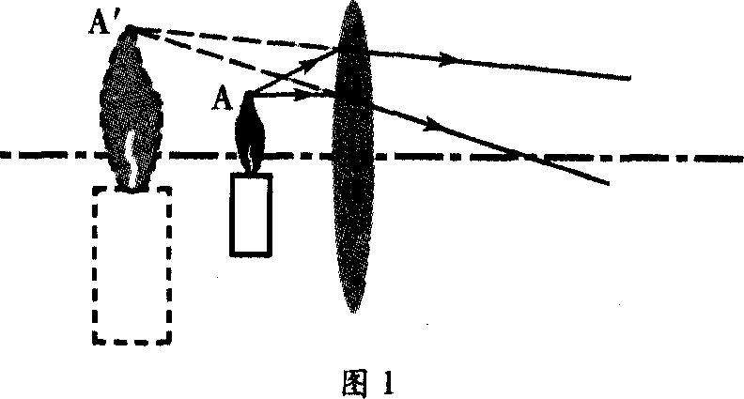
四、实验、作图题（共22分）
20．能量 乙
21．(1)①吸收②BC (2)质量 相同
22．(1)放大 (2)上 (3)如图1所示(4)拉长[来源:学科网ZXXK]
23．(1)右 (2)左；12.4 (3)不正确
24．(1)如图2所示
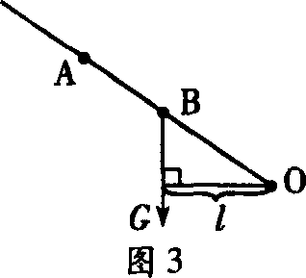
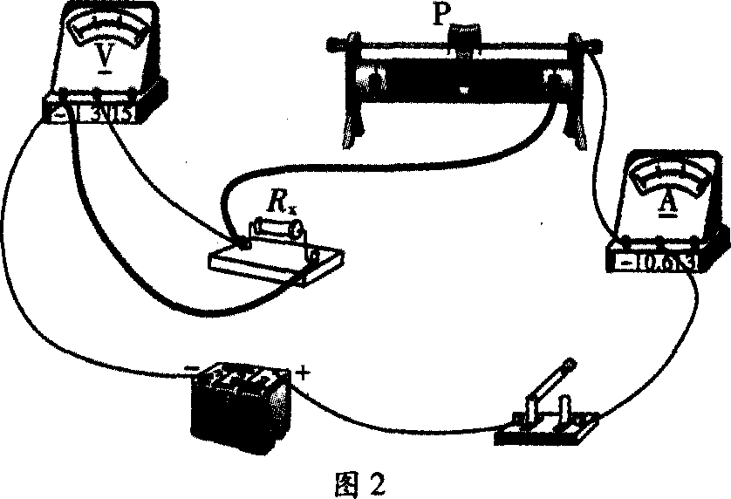
(2)短路 (3)求电阻的平均值 (4)①2.2 ②大
五、综合应用题（共6分）
25．(1) ACD (2)如图3所示
(3)①变大②左

